**FÜR GROSS UND KLEIN**

**Viva con Agua bringt Goldeimer-Klopapier auf den Markt!**

Das Viva con Agua-Mineralwasser läuft. Höchste Zeit also für neue Social Business-Ideen aus dem Hause Viva con Agua! Für VCA-Gründer Benjamin Adrion beginnt daher das zehnte Jahr der Organisation mit einer weiteren Geschäftsidee, um Gutes zu tun:

*„Mit Viva con Agua setzen wir uns für Wasser-, Sanitär und Hygieneprojekte (kurz „WASH“) weltweit ein. Für uns ist Goldeimer Klopapier daher ein logischer Schritt, um auch hier in Deutschland Menschen darauf aufmerksam zu machen, dass die globale Sanitärsituation nach wie vor stark verbesserungswürdig ist und wir uns nicht zuletzt mit diesem neuen Produkt dafür einsetzen.“*

Neben dem Mineralwasser gibt es deshalb ab Februar 2016 konsequenterweise das Goldeimer Klopapier von Viva con Agua! So stellt die internationale Bewegung Viva con Agua der zweiten von drei Projektkomponenten ein Social Business-Produkt an die Seite.

* WASSER = Viva con Agua-Mineralwasser
* SANITÄR = Goldeimer-Klopapier von Viva con Agua
* HYGIENE = *... die Idee befindet sich noch im Fluss, reift aber gut*

Warum heißt das Produkt „Goldeimer-Klopapier“?

*„Weil’s passt wie Arsch auf Eimer!“ erklärt VCA-Marketingchef Moritz Meier. „Zu Beginn des 20. Jahrhunderts stand der Begriff ‚Goldeimer’ im Volksmund für Eimer oder Fässer, die zur Fäkaliensammlung unter das Plumpsklo geschoben wurden. Heute steht Goldeimer für die Sanitärkomponente im Viva con Agua-Kosmos.“*

Wer zuletzt auf Festivals oder anderen Großevents unterwegs war, ist womöglich GOLDEIMER KOMPOSTTOILETTEN begegnet. Die von Künstlern gestalteten Toilettenhäuschen bieten eine kreislauforientierte und charmante Alternative, auf Events seinem Geschäft mit Komfort und Wohlbefinden nachzugehen. Goldeimer-Klopapier, das passende Papier zum Klo mit Niveau!

Für Goldeimer-Gründer und -Geschäftsführer Malte Schremmer liegt der Markteintritt des neuen Klopapiers auf der Hand:

*„Jeder Mensch geht jeden Tag auf Toilette. Unser Ziel – Sanitärversorgung für alle – nun auch auf einem täglichen Gebrauchsgegenstand zu platzieren, ist eine sehr schöne Möglichkeit, dieses augenscheinliche Tabuthema in die Gesellschaft zu tragen.“*

Nach einer intensiven Entwicklungs- und Testphase hatten pfiffige Studenten und VCA-Ehrenamtliche 2014 das zweite Social Business im Viva con Agua Kosmos gegründet: die Goldeimer GmbH. 20 % der Gewinne fließen in den gemeinnützigen Verein Viva con Agua de Sankt Pauli e.V. und 40% in die Viva con Agua Stiftung. Die verbleibenden 40% gehen an die Investoren, die Viva con Agua seit langer Zeit unterstützen und Goldeimer das notwendige Startkapital zur Verfügung gestellt haben.

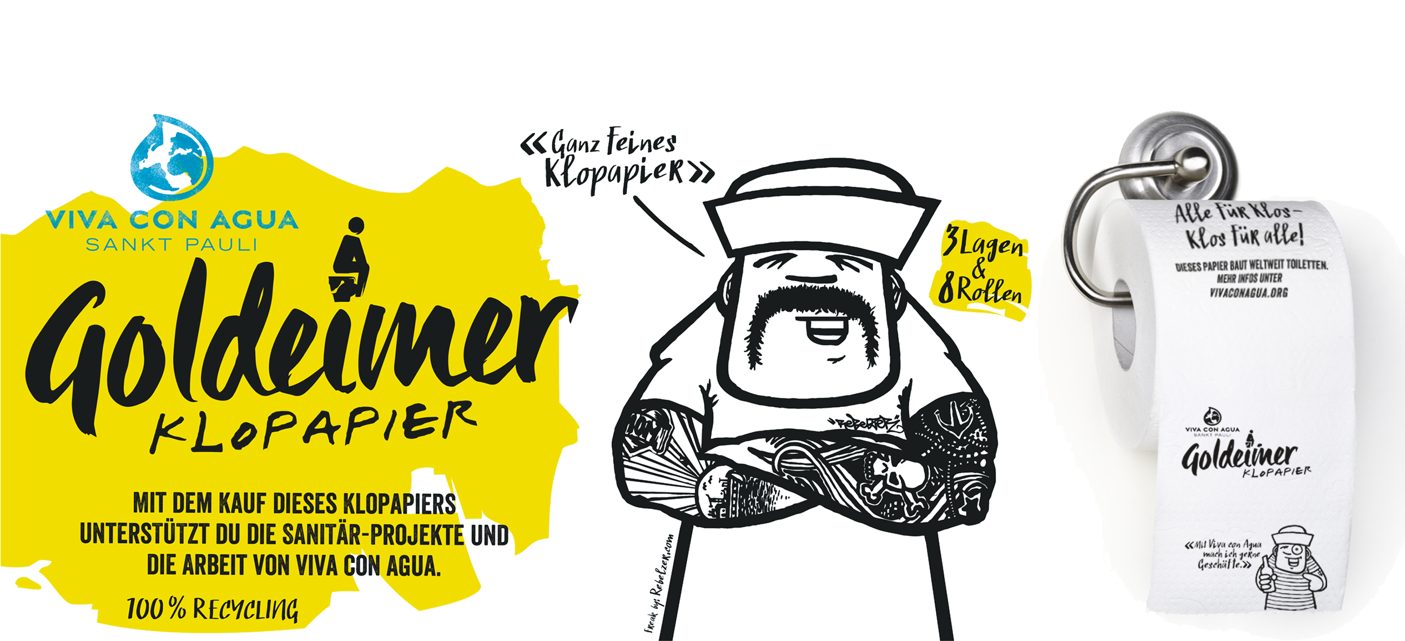

Die wichtigsten Fakten im Überblick:

* Goldeimer Klopapier von Viva con Agua
* 100% Recyclingpapier
* 3 Lagen + 8 Rollen + 160 Blatt = 171 Gründe es zu kaufen
* Erhältlich bei BUDNI in Hamburg & Umgebung
* Illustration & Design von REBELZER und DELIKATESSEN
* Lese- und Informationsempfehlung:  
  Benny Adrion im Interview: „Kult von der Rolle – Goldeimer Klopapier by VCA“

Malte Schremmer im Interview: „Vom Boten zum Unternehmer“

[](https://www.facebook.com/vivaconagua)[](https://twitter.com/VivaconAgua)[](https://www.youtube.com/user/VivaconAguaTV)